Конспект по ПДД в средней группе «Светофор»
Цель:
Уточнить знания о правилах дорожного движения.
Задачи:
Обогащать словарный запас детей (тротуар, пешеходы, проезжая часть, светофор, водитель, автомобиль, детская площадка).
Развивать наблюдательность, зрительную память;
Развивать умение отвечать полным ответом на вопрос.
Воспитывать внимательность.

Ширма с макетом «Школа»
Л. А.: Ребята, здравствуйте. Меня зовут Людмила Александровна , и сегодня мы с вами поиграем в школу. И на уроках мы с вами будем повторять, узнавать новое и я буду отвечать на ваши вопросы. А за хорошие и правильные ответы, вы будете получать отметки в ваши дневники. Вы согласны?
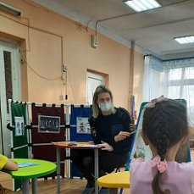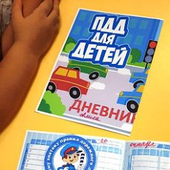
Ответы детей.
Л. А.: Как называется дорожка, по которой ходят люди?
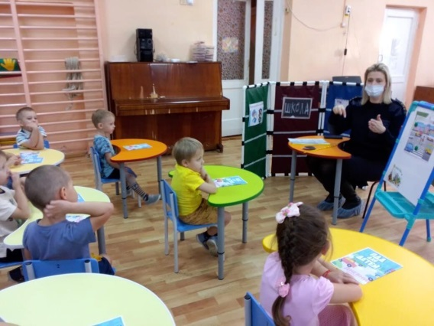
Ответы детей
Л. А, Пояснение и подробное объяснение.
Л. А.:.Дети, а посмотрите, сколько людей гуляет по тротуару, как можно назвать этих людей?
Ответы детей.
Л. А.: Давайте еще раз повторим пешеходы. Посмотрите, как много машин ездят по дороге, а как называется эта часть дороги?
Ответы детей
Л. А.: Ребята, мы живем в красивом городе с красивыми улицами. По ним движутся много легковых и грузовых автомашин, автобусы и никто никому не мешает. Это потому что есть четкие и строгие правила для водителей машин и пешеходов.
Красным глазом засияет –
Нам идти не разрешает,
А зелёный глаз зажжёт –
Иди смело, пешеход! (светофор)
Дети угадывают загадку и входит светофор:
Светофор: Вы меня ребята звали и меня вы угадали
Я вежливый и строгий,
Я известен на весь мир,
Я на улице широкой
Самый главный командир! Кто я?
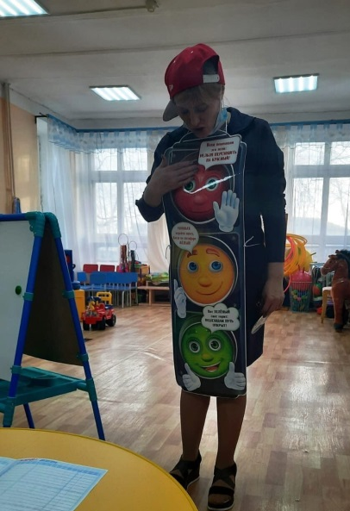
Ответы детей
Светофор: А зачем я нужен?
Ответы детей
Светофор: Посмотрите, у меня есть три сигнала огонька: зеленый, желтый и красный. Кто знает, для чего у меня эти огоньки?
Ответы детей
Светофор: Давайте спросим у учителя, правильно вы ответили на вопрос?.
Пояснение Людмилы Александровны.
Светофор: Молодцы, ребята! Вы многое знаете и много повторили. А сейчас перемена. Учителю надо приготовиться к другому уроку и отдохнуть. А мы с вами поиграем Выходите.
Физминутка «Мы - шоферы»
Едем, едем на машине (движение рулем)
Нажимаем на педаль (ступней хлопаем об пол)
Газ включаем, выключаем (рукой рычаг повернуть к себе, от себя)
Смотрим пристально мы в даль (ладонь ко лбу)
Дворники счищают капли
Вправо, влево – чистота! (согнутыми в локтях руками машем в право и в лево перед собой, изображая дворники машины)
Волосы ерошит ветер (пальцами взъерошить волосы)
Мы шоферы хоть куда! (большой палец правой руки вверх)
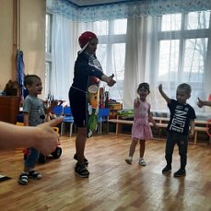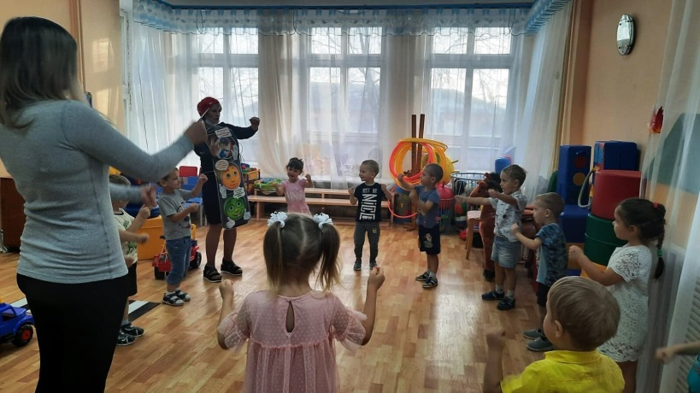
Светофор: А пока мы с вами ездили, посмотрите, что происходит на дороге, какая у нас тут ситуация? (Анна Витальевна играет в мяч на дороге) Что вы видите?
Ответы детей.
Светофор: А можно ли играть на проезжей части дороги? И что может случиться?
Ответы детей.
Светофор: А где можно играть в мяч, дети?
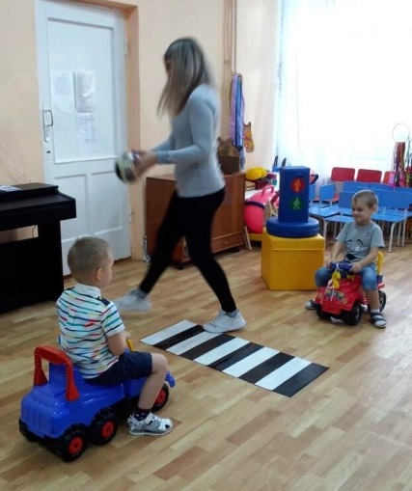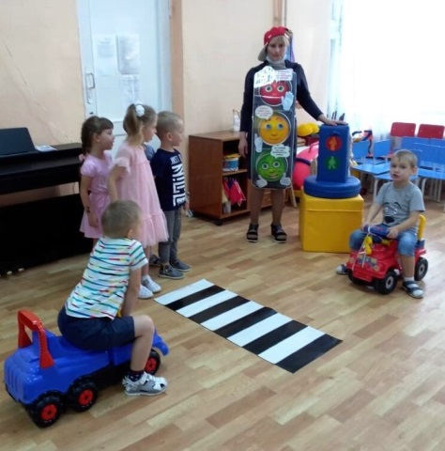
Ответы детей.
Светофор: Молодцы, дети. Давайте мы Анне Витальевне подарим памятку, чтобы она никогда не забывала правил дорожного движения. А вечером вы своим родителям подарите такие памятки.
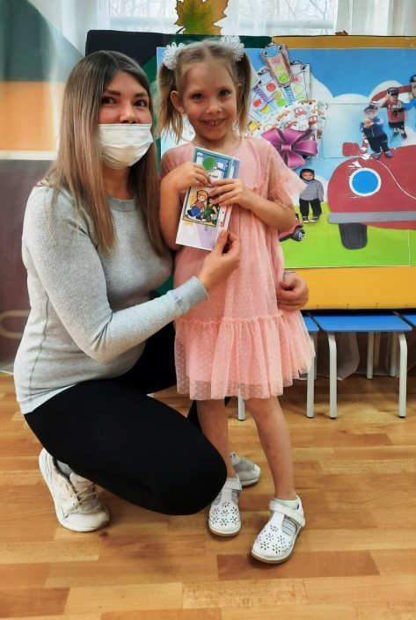
Светофор: А сейчас нам пора возвращаться в класс на урок.
Дети усаживаются за столы.
Светофор:: Дети кто же к вам в гости приходил?
Ответы детей.
Светофор: Людмила Александровна нам рассказала много интересного. Давайте сейчас на уроке рисования мы раскрасим светофоры . Людмила Александровна девочка, а как любая девочка, она любит, когда ей дарят букеты. Но у нас будет необычный букет. Мы подарим Людмиле Александровне букет из светофоров?
Дети раскрашивают светофоры и оформляют плакат.
